### Cambiar el tema de iconos de aplicaciones KDE (ejem dolphin4) en Ubuntu 16.04

<https://facilitarelsoftwarelibre.blogspot.com/2016/07/cambiar-iconos-de-apps-kde-en-ubuntu.html>

**RESUMEN:**  
En Ubuntu Studio 16.04 (el cual es uno de los [derivados de Ubuntu](http://www.ubuntu.com/download/ubuntu-flavours" \t "_blank)) viene [dolphin4](http://facilitarelsoftwarelibre.blogspot.com/search/label/Dolphin4" \t "_blank) con unos iconos bien feos (para mi), y no encentro manera de adaptarme. En este tutorial aprenderás como cambiar el tema de iconos a otro que tu sepas que está instalado en tu sistema  
  
**APLICABLE A:**  
Este tutorial es aplicable a cualquier sistema operativo linux donde usted esté usando alguna aplicación KDE y no le gusta el tema de los iconos (claro exepto Kubuntu pues este tiene una opción gráfica de cómo cambiar el tema de iconos)  
  
  
**Paso 1.- Editar kdeglobals**  
edita el archivo (en su administrador de archivos, si está usando dolphin4 aplaste el atajo de teclado "Alt + .", y si está usando nautilus, nemo, caja, thunar aplaste la tecla "Ctrl + H"), editelo con gedit, kate, etc:  
  
.kde/share/config/kdeglobals  
  
busque la siguiente linea, por defecto estará:  
  
[Icons]  
Theme=Breeze  
  
aquí le pongo una captura de pantalla:

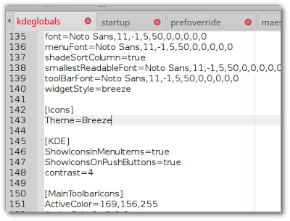  
  
cambiala por  
  
[Icons]  
Theme=oxygen  
  
y guarde el cambio.  
  
En UbuntuStudio siempre viene instalado este tema tambien además de humanity, y otros. Usted puede ver lo que tiene su sistema Linux, en:  
  
/usr/share/icons/  
  
aquí una captura de pantalla:

  
  
Nota: Ese es thunar, estoy usando la lista compacta (Ver/Ver como lista compacta)

el nombre de esas carpetas, es el nombre exacto que usted debe reemplazar. Aquí un ejemplo de cómo le póngo el tema de iconos de ubuntustudio a dolphin4:

**Paso 2.- Borrar el caché de los iconos de KDE**  
Es necesario borrar el cache del tema de iconos para que se cree el nuevo con el tema elegido. Hay que hacerlo en dos rutas:  
  
.kde/cache-wachin/icon-cache.kcache  
  
.cache/icon-cache.kcache  
  
aquí un ejemplo:

cierre la aplicación KDE que esté usando y vuelvala a abrir (ejemplo dolphin4) y verá que se cambia el tema  
  
listo:

**Nota**: En el panel de la izquierda he personalizado los iconos, sólo se le da clic derecho a cada icono y dice editar (lo mismo se puede hacer con cada icono de la vista pero en propiedades dándole clic al icono y cambiandolo por otro)  
  
Adaptado de:  
<https://solydxk.com/evolvere-icon-theme-update/>  
<https://bbs.archlinux.org/viewtopic.php?id=121653>

*Publicado por [Washington Indacochea Delgado](https://plus.google.com/113228075876677433178)*